МБОУ СОШ №10»

Конспект урока мир природы и человека в 3 классе.
Тема:
Зима. Признаки зимы

Выполнила: учитель начальных
классов
Власенко Наталья Владимировна

Славгород
2020
Тема урока: Зима. Сезонные изменения в природе
Цель: создать условия для развития устной речи на основе ознакомления с изменениями в природе, происходящими зимой для обучающегося надомного обучения (умственная отсталость)
Задачи:
Образовательные:
формировать представления об изменениях, происходящих в природе зимой;
способствовать обогащению словарного запаса детей;
Коррекционно-развивающие:
развивать память, мышление через игры и упражнения;
развивать понимание обращенной речи;
развитие устной и письменной речи
Воспитательные:
воспитывать интерес к природе;
напомнить о том, как нужно одеваться зимой для того, чтобы не заболеть
Оборудование: картинка «Зима», учебник, карточки с домашним заданием.
Ход урока:

Организационная часть урока | Деятельность учителя | Деятельность учащихся | Примечания
1.Организационный момент | Ребята, приведите парту в порядок, подготовьтесь к уроку «Мир природы и человека».  Вот звонок нам дал сигнал:  поработать час настал.  Так что время не теряем  И работать начинаем  Встало солнышко давно,  Заглянуло к нам в окно.  На урок торопит нас,  Мир природы и человека сейчас у нас. | Садится ученик . | Ученик настраивается на урок.
2.Повторение | А чему будет посвящен наш урок, ты узнаешь, отгадав загадку:  В белом инее берёзы.  Спят ежи, медведи спят.  Но хотя пришли морозы,  Снегири зарёй горят.  Будет Новый год и светлый  Чудный праздник Рождества.  В шубу тёплую одета  Белоснежная … (зима)  Правильно! Наш урок будет посвящен зиме. А как ты догадался, что речь пойдет о зиме?  Скажите, а какое у нас сейчас время года?  Назовите зимние месяцы. | Зима  Ответы ученика.  Декабрь январь февраль | Ученик рассуждает, вспоминает пройденный материал
3.Знакомство с новой темой | Молодец, а теперь подумай, какие признаки зимы ты знаешь.  Да, зимой у нас дни короткие, а ночи длинные и темные, идет снег, появляются сугробы, деревья стоят в снегу, без листьев.  Какие зимние развлечения ты знаете?  А чем ты можешь заниматься зимой?  Можно ли заниматься этим летом? Почему?  Теперь давайте поиграем в игру «Правильно-неправильно»  Отвечайте, что я вам скажу о зиме правильно, а что неправильно:  - Медведь ходит по лесу.  А что делает медведь зимой?  -Деревья зеленые. Какие деревья зимой? Какие деревья остаются зелеными зимой?  Зимние месяцы- декабрь, сентябрь, март.  Зимой холодная погода.  Зимой дети надевают панамки, шорты и сандалии.  - Что было бы, если бы ты вышел на улицу зимой в панамках, шортах, футболках и сандалиях?  А как нужно одеваться зимой, чтобы не заболеть?  Да, молодец. | Солнце светит, но не греет. День короче, ночь длиннее. Идет снег.  Катание на коньках, лыжах, играть в снежки, лепить снеговика  Нет, нет снега  Нет. Зимой медведь спит.  Нет, Деревья зимой коричневые. Хвойные деревья и зимой и летом зеленые.  Неправильно.  Правильно.  Неправильно.  Замерз и заболел  Нужно надевать шапку, шарф, варежки, теплую куртку и сапоги | Если ученик затрудняется, учитель надомного обучения помогает.  Играет в игру  Отвечает на вопросы .при затруднениях помощь учителя.
4. Физминутка | Время физминутки.  Встаньте рядом с партой и повторяйте за мной.  Вот студеною зимой (Дети машут руками.)  Ветер дует ледяной  И вздымает снега тучу. (Дети выполняют круговые движения руками)  Он суровый и могучий.  Зайцы прячутся в кустах. (Дети садятся в глубокий присед на  несколько секунд, потом встают)  Даже хитрая лиса Притаилась и сидит,  Ну а снег летит, летит. (Дети машут руками)  Но утихла злая вьюга,  Солнце светит в небесах. (Потягивания — руки в стороны)  Скачет по полю лиса. ( Прыжки)  Ну а мы чуть-чуть пройдемся (Ходьба)  И домой к себе вернемся. (Дети садятся за стол) | Повторяют движения | Выполняет движения физминутки
 | Молодцы, а сейчас давайте мы с вами составим «зимний» словарик. Вы называйте по одному слову, которое имеет отношение к зиме, а я буду записывать его на доске.  Для того, чтобы вам было легче, посмотрите на эту картинку (прил. 1).  Давайте, называйте по очереди слова  Хорошо, ребята, вы молодцы, а теперь давайте я вам подскажу какие еще слова относятся к зиме.  Откройте учебник и посмотрите на картинку  Такое природное явление мы можем видеть осенью или в начале зимы. Трава и деревья покрываются тонким слоем льда. Как называется этот тонкий слой льда? Прочитайте.  Да, молодцы  Теперь посмотрите на следующую картинку  Как называется такое явление природы, когда идет сильный снег, идет долго и ложится большим слоем на землю  Правильно, снегопад  А теперь посмотрите на эту картинку, какое явление природы у нас на этой картинке. Тут дует сильный ветер со снегом  Хорошо, а вот на этой картинке у нас природное явление, которое наступает в конце зимы, иногда весной. Посмотрите на картинку, снег уже начинает таять, начинают течь ручьи, реки наполняются водой. | Иней  Снегопад  Метель  Оттепель | Прочитать под картинкой если не могут догадаться
5.Закрепление знаний | Давайте еще раз повторим и запомним, что такое иней, метель, оттепель.  Я приготовила вам небольшой рассказ о зимнем времени года. Вы его внимательно послушайте и скажите всё ли в рассказе верно.  Наступила зима. Выпал снег. Ребята вышли на прогулку. Они собирали цветы, отдыхали и загорали.  -Что не так? Докажите.  - А как могли отдыхать ребята зимой?  Рассказы детей о зимних забавах.  Давайте и мы поиграем на зимней полянке. Соберём слова родственники к слову снег. Слова разбросаны на построенной из ваты снежной (образной) полянке.  А сейчас каждый составит предложение со своим словом. | Ответы ученика  (снежный, снеговик, снегопад, снегоход, снегурочка) | С помощью учебника
6. Итог урока | Вот закончился урок,  Подведём сейчас итог,  Мы много вспомнили, друзья,  Без этого никак нельзя.  Ребята, о чем мы с вами говорили сегодня на уроке?  Назовите еще раз зимние месяцы  Какие признаки зимы вы запомнили? | О зиме, зимних признаках  Декабрь, январь, февраль  короткие дни, длинные ночи, морозы, снег, метели
7. Домашнее задание | А теперь, внимание  Домашнее задание.  Сейчас я вам выдам карточки с текстом, там пропущены некоторые слова. Вам нужно вставить подходящие по смыслу имена прилагательные.  (Сильная группа: подсказок нет, индивидуальный и дифференцированный подход.  Средняя группа: мохнатый, ледяной, теплые.  Слабая группа: зимний, теплые, большой, пушистый, белый, мохнатый, ледяной.)  Прил.2  Стоит чудесный … день падает легкий … снег. Он укутал деревья в … шубки. Дуб в … шапке. На ветках берез … шарф. Молодая елочка спряталась в … сугроб. Пруд уснул под … корой.  Красив русский лес зимой!
8.Выставление оценок | Выставление оценок за работу на уроке ученику, с комментариями.  Оценки за работу на уроке сегодня следующие:…  Спасибо за урок!

Приложение 1
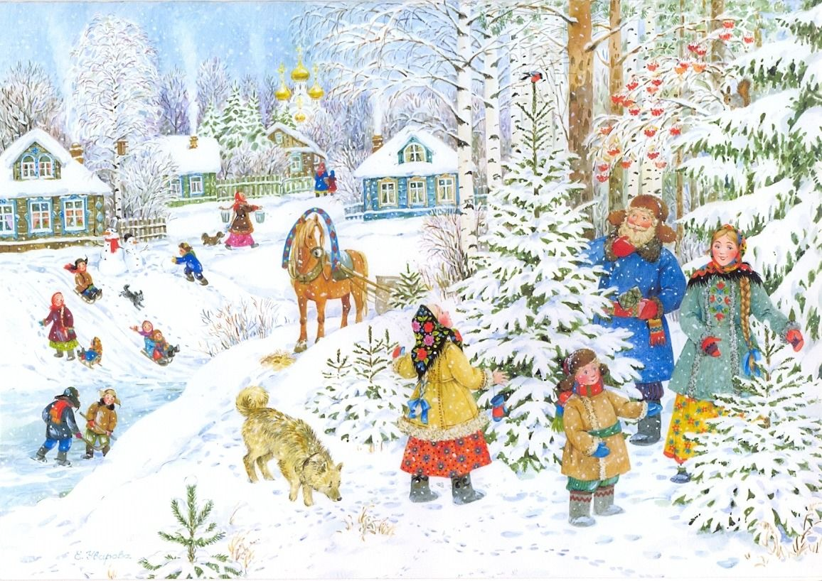
Приложение 2
Для учащихся с высокой успеваемостью
Вставьте подходящие по смыслу имена прилагательные.
Стоит чудесный … день падает легкий … снег. Он укутал деревья в … шубки. Дуб в … шапке. На ветках берез … шарф. Молодая елочка спряталась в … сугроб. Пруд уснул под … корой.
Красив русский лес зимой!
Для учащихся со средней успеваемостью
Вставьте подходящие по смыслу имена прилагательные.
Стоит чудесный … день падает легкий … снег. Он укутал деревья в … шубки. Дуб в … шапке. На ветках берез … шарф. Молодая елочка спряталась в … сугроб. Пруд уснул под … корой.
Красив русский лес зимой!
Прилагательные: мохнатый, ледяной, теплые.
Для учащихся со слабой успеваемостью
Вставьте подходящие по смыслу имена прилагательные.
Стоит чудесный … день падает легкий … снег. Он укутал деревья в … шубки. Дуб в … шапке. На ветках берез … шарф. Молодая елочка спряталась в … сугроб. Пруд уснул под … корой.
Красив русский лес зимой!
Прилагательные: зимний, теплые, большой, пушистый, белый, мохнатый, ледяной.

